ГРАВИТОННАЯ ГЕОФИЗИКА
(из книги «Физическая физика», т.3, глава 10)

В этой главе основное внимание уделено проблеме причин землетрясений и возможности их прогноза. Тема излагается весьма подробно, чтобы у читателя не возникло необходимости обращаться к другим источникам, кроме «Википедии». В процессе этой работы были получены (выявлены) доказательства существования гравитонных потоков, что превращает развитую ранее «гравитонную» гипотезу в ТЕОРИЮ.

Жизнь открытий

Работать над проблемами, лежащими вне пределов
традиционно очерченных границ науки,
значит рисковать вызвать к себе естественное недоверие
со стороны части, если не всех, заинтересованных лиц
и попасть в положение изгоя.
Владимир Кеппнер
http://kometa-vozmezdie.ru/311-gipoteza-alfreda-vegenera.html

В науке случается, что объяснение вновь открытого явления с уже установившихся позиций и взглядов (принятой парадигмы) встречает те или иные трудности. Крайним таким общеизвестным случаем является, например, корпускулярно-волновая теория света, объясняющая одни явления с позиций корпускулярной гипотезы, а другие – с позиций гипотезы волновой. Казалось бы, это был самый лучший случай попытаться «умножить сущности», то есть ввести некое новое пред- положение, которое объяснило бы все световые явления с единой позиции. Проблема состоит в том, что уже более ста лет такое предположение никто не сумел сделать.
Но если подобное предположение даже и может быть сделано, то возникают два случая.
В первом случае новая гипотеза полностью объясняет все известные явления. Вообще говоря, это первое требование к рабочей теории (и поэтому корпускулярно-волновая гипотеза обычно теорией не называется). Но следующим шагом, более важным по значимости, является такая гипотеза, которая объясняет не только все известные явления из данной области знания, но и другие явления, ранее к данной области не относимые, и существовавшие как бы сами по себе.
Все сказанное относится и к области науки, занимающейся выявлением причин землетрясений. До начала ХХ века не удавалось подступиться к этим причинам.

"В январе 1912 года Альфред Ло́тар Ве́генер (1880—1930), немецкий геофизик и метеоролог, представляет общественности свою теорию дрейфа материков. Континенты являются независимыми плато, лѐгкими по сравнению с более глубокими слоями земной коры. Из-за этого они могут, как льдины, дрейфовать по земной коре. В ходе истории континенты изменили положение и передвигаются до сих пор. Так, африканский континент «подползает» под плато Евразии, образуя Альпы. До Вегенера уже много известных ученых выражали подобные мысли, например Александр Гумбольдт или Евграф Быханов, но они не могли выработать теорию. Вегенер же нашел множество доказательств в пользу своей теории.
К примеру, западный берег Африки замечательно подходит к восточному берегу Южной Америки, а флора и фауна Европы и Америки, как живая, так и вымершая, чрезвычайно похожи, несмотря на расстояние между ними — более 5000 километров. Несмотря на массу доказательств, у теории было много противников. Это объяснялось тем, что Вегенер так и не смог объяснить механизмы, приводящие в движение континенты. В 1930—1940-е годы такое объяснение дал шотландский геолог Артур Холмс (1890— 1965). Он предположил, что силой, движущей континенты, могли бы стать потоки вещества, существующие в мантии и приводимые в движение разностью температур между поверхностью и ядром Земли. При этом теплые потоки поднимаются вверх, а холодные опускаются вниз — происходит конвекция." (Википедия, «Вегенер»).

Впервые гипотеза о дрейфе континентов была изложена Вегенером 6 января 1912 года на заседании Немецкого геологического общества во Франкфурте-на-Майне. Однако его доклад был провальным, реакция ученых на высказанную им точку зрения, была резко отрицательной. (http://kometa-vozmezdie.ru/311-gipoteza-alfreda-vegenera.html)
В связи с вышеизложенным, становятся понятными примечательные слова, сказанные о гипотезе Вегенера в 1953 году вышеупомянутым Артуром Холмсом: «Должен признаться, что, несмотря на все доводы «за», мне никогда не удавалось полностью освободиться от смутного предубеждения против гипотезы дрейфа континентов. Так сказать, всем геологическим нутром я чувствовал, что она фантастична»
(http://kometa-vozmezdie.ru/312-kritika-teorii-vegenera.html)
Понадобилось еще полвека, чтобы к концу 1960-х годов представления о крупных перемещениях земной коры превратились из гипотезы в развернутую теорию, в учение о тектонике плит. Сейчас, с помощью съемок со спутников и компьютерных симуляций можно просчитать, как выглядела Земля сотни миллионов лет назад, и как она будет выглядеть в будущем. В начале Юрского периода все континенты были соединены в одном континенте Пангея, и лишь потом разошлись и заняли сегодняшние места (Википедия, «Вегенер»). Впоследствии была создана также и теория разломов, возникающих по тем же причинам. Она была разработана на основании поведения образцов в лабораторных условиях, в то время как очевидно, что разломные процессы в природных условиях могут проходить по совершенно иным сценариям.

Правда ли, что землетрясение есть результат движения тектонических плит?

Теория тектоники плит после своего появления сомкнулась с представлениями о дрейфе континентов, мгновенно «обросла» геологическими и геофизическими фактами и получила всеобщее признание. Несмотря на множество противоречий и недоказанных предположений, теория (гипотеза) движения литосферных плит стала основой теории возникновения (и прогноза) землетрясений. Причина проста – не было ничего другого.

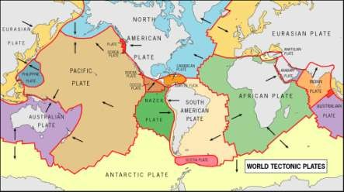
Рис.1. Тектонические плиты находятся в постоянном движении.

На движение тектонических плит влияют многие факторы, учесть которые крайне сложно. Но в самом начале развития этой гипотезы казалось, что создание глобальной сети сейсмостанций, наблюдающих за возникновением землетрясений, может привести к возможности их детального изучения и даже предсказания.
Конечно, средств одних только научных учреждений для этого было недостаточно, но тут ученым «повезло». Аналогичную сеть стали создавать американские военные с целью наблюдения за ядерными взрывами в СССР. И уже впоследствии такая сеть стала расширяться сейсмологами. Сегодня таких сейсмостанций по всей планете насчитывается уже более 2000, в том числе – станции вблизи полюсов.
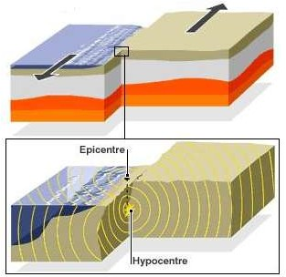
Рис.2. Как возникает землетрясение при смещении плит

Однако, общепринятая в данный момент версия о причинах возникновения очагов землетрясений в результате разломов пород под воздействием напряжений, вызываемых движением тектонических плит, встречает трудности при попытке объяснить некоторые, уже хорошо известные явления. Прежде всего, с ее помощью не удается удовлетворительно объяснить возникновение гипоцентров землетрясений на глубинах, лежащих существенно ниже толщины литосферы. А таких гипоцентров возникает множество.
Разные плиты в разных местах имеют разную толщину – от 8 км под океанами до 70 км под мощными материками. Однако гипоцентры (Hypocentre) землетрясений фиксируются до глубин около 700 км, в глубине астеносферы. Это никак нельзя отнести к взаимодействию плит. Кроме того, землетрясения происходят как на стыках плит, так и весьма далеко от их краев.
И, наконец, специалистам известно, что сами границы тектонических плит совпадают с зонами землетрясений лишь только потому, что они были проведены по этим зонам. То есть землетрясения как результат движения тектонических плит были объяснены самим расположением активных сейсмических зон. Такого масштабного подлога не знала, наверное, ни одна область науки. Общее представление о землетрясениях можно получить из [1] и рис.3.
Последний гвоздь в гроб теории разломов тектонических плит как основной причины землетрясений загоняет возникший недавно разлом африканской тектонической плиты в центре Африки. Это явление не сопровождается заметной сейсмической активностью, хотя разлом растет буквально «на глазах».
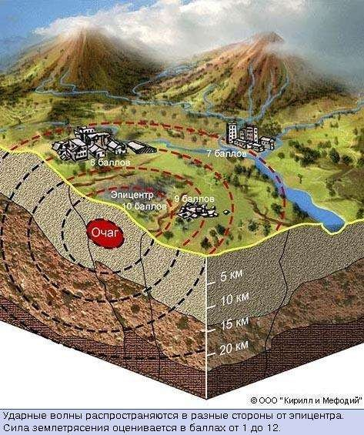
Рис.3

Активные сейсмические зоны.

Поверхность ядра Земли по всей его окружности не изотермическая – в одних местах (по разным причинам) температура выше, чем в других. Это зависит от распределения активных вулканических и сейсмических зон на поверхности Земли.
Для изучения параметров земного ядра 17 марта 2009 года был запущен в космос Европейский научный спутник GOCE (Gravity Field and Steady-State Ocean Circulation Explorer). С сентября 2009 года аппарат находился на высоте 254,9 километра над поверхностью планеты – ниже, чем любые другие спутники, которые ведут наблюдения за планетой. Его основная задача – выявить гравитационные аномалии и составить карту гравитационного поля Земли с точностью 1-2 сантиметра.
"GOCE – одна из самых инновационных миссий ESA... Я рад сообщить, что наша тяжелая работа и преданность цели принесли плоды. Спутник собрал данные, необходимые для составления карты геоида, гораздо более точной и с большим разрешением, чем любая другая имеющаяся у нас карта", – сказал руководитель программ наблюдений за Землей в ESA Фолькер Либиг (Volker Liebig). Спутник закончил работу над сверхточной картой гравитационного поля Земли.
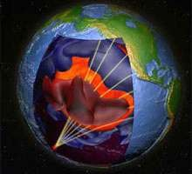
Так выглядит модель земного шара (рис. 4,5), если изобразить на глобусе участки, на которых ядро находится ближе (желто-красный цвет) или дальше (сине-голубой цвет) от поверхности (рис. 6,7,8 поясняют эту картину).

Рис.4

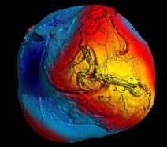
Рис.5

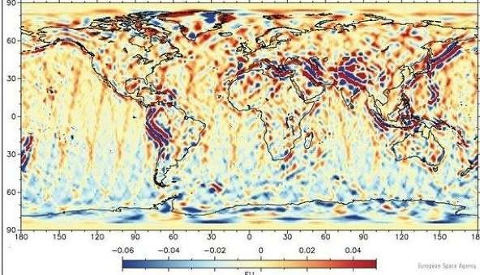

Рис. 6

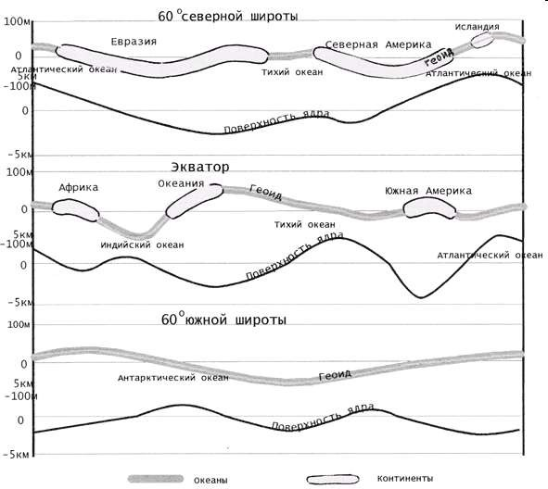

Рис.7

На карте рис.8 показан наиболее активный в сейсмическом отношении так называемый Тихоокеанский тектонический пояс. Точками нанесены эпицентры сильных землетрясений только за ХХ век.
Заметно совпадение активных участков на поверхности с участками, где ядро максимально приближено к центру Земли и, естественно, максимально удалено от поверхности. Очевидно, что эти участки ядра имеют и бόльшую температуру.

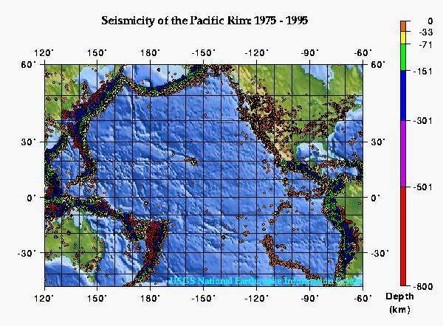

Рис.8

Прогноз землетрясений

Долговременные наблюдения за ситуациями до и после землетрясений позволили выявить множество явлений, сопутствующих землетрясениям. Эти явления получили название «предвестников». Однако на данный момент «научная общественность» пришла к выводу, что даже наблюдая весь комплекс разнородных «предвестников» землетрясений, не удается обеспечить удовлетворительный процент надежных предсказаний и «ложных тревог»; во всяком случае, вероятность уверенного прогноза ниже той, при которой принятие соответствующих защитных мер (эвакуация населения, остановка производств) могло бы считаться властями оправданным.
И вот, на Международном научном совещании в Лондоне 7-8 ноября 1996 г. известный сейсмолог д-р Р.Геллер заявил, наконец, о принципиальной невозможности краткосрочного (дни и часы) прогнозирования землетрясений.
«Надежное предоставление тревог о неизбежных сильных землетрясениях представляется… невозможным» – утверждает д-р Р.Геллер.
Наверное, так оно и есть, если опираться на общепринятую гипотезу движения литосферных плит.
Поэтому сегодня считается, что наиболее правильным способом противодействия этому стихийному бедствию является правильное антисейсмическое строительство. Именно по этому пути пошли в США и наиболее развитые страны.
Но является ли окончательным мнение сейсмологов о невозможности краткосрочных предсказаний?

Смена парадигмы

Ваш прогресс в познании мира
зависит от парадигмы,
которой вы пользуетесь.
Приписывается РАМБАМу

Гипотеза о движении литосферных плит была, возможно, продуктивной сто лет назад, или казалась таковой. В настоящее время эта гипотеза уже не является единственной, и показано, что она страдает неполнотой, не отвечая на ряд важных вопросов.
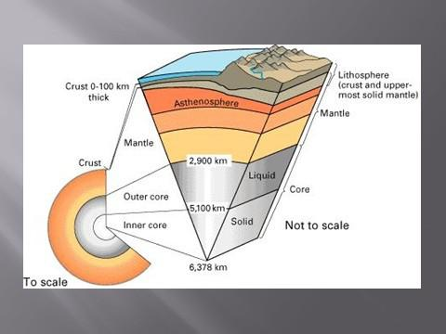

Рис.9

Существует, по меньшей мере, еще одна причина землетрясений, причем землетрясений именно сильных, разрушительных. Эта причина – процессы в ядре Земли, приводящие, в частности, к гравитационным аномалиям. Ниже (в упрощенном виде) излагается основа предлагаемого подхода. И в этом подходе немаловажное значение имеют наши нынешние знания о внутреннем строении Земли.
На рис.9 схематически показана структура Земного шара. Упрощенная схема строения Земли показана на рис.10.

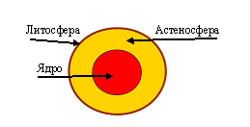
Рис.10

Таким образом, земной шар можно представить в виде очень большого сферического сосуда, заполненного, в основном, веществом астеносферы. Этот сосуд подогревается изнутри высокотемпературной печкой-ядром. Сосуд снаружи закрыт сферической «крышкой-литосферой». Литосфера состоит из множества связанных между собой «кусков», называемых «тектоническими плитами»

Основная идея предлагаемой гипотезы о причине землетрясений

Как следует из [2], явление гравитации вызывается экранировкой крупными небесными телами хаотического потока гравитонов, образующих «гравитонный газ» (не путать с классическим «эфиром») (рис.11).
Из-за своих исключительно малых размеров и огромной скорости гравитоны обладают высокой проникающей способностью. Проникая вглубь крупных небесных тел (планет, звезд), они отдают им часть своей кинетической энергии, что вызывает нагрев слагающих пород и ядра планеты, и, как следствие, приводит к повышению давления в области ядра. Считается, что при этих условиях ядро, скорее всего, является твердым и даже металлическим; по крайней мере, оно обладает сверхвысокой плотностью в наших земных представлениях.
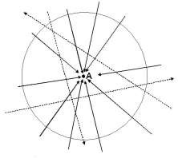
Рис.11

Ядра звезд поглощают значительную часть поступающих извне гравитонов, что и определяет температурный режим и процессы внутри ядра звезды. Ядра планет (в зависимости от их размеров) поглощают меньшую часть поступающего извне потока гравитонов. Но и этого поглощения достаточно для того, чтобы в результате такой экранировки на поверхности планеты (и в ее окрестностях) возникла гравитация (подробнее гипотеза изложена в [2,4]); см. рис.12.
Величина гравитации (силы «притяжения», хотя на самом деле это сила «приталкивания») в точке «А» на рис.12 зависит только от степени экранировки потока гравитонов телом планеты (отношения потоков гравитонов «снаружи» и «изнутри»).
Внешний поток гравитонов (при отсутствии прочих крупных тел вблизи планеты) сравнительно постоянен. А вот поток гравитонов изнутри планеты к ее поверхности в некоторых случаях может меняться. Вследствие этого может изменяться и сила тяжести.

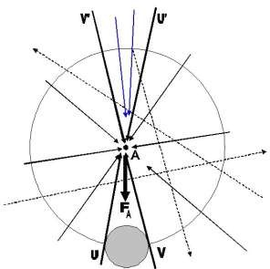

Рис.12

При этом очень важно, что при заметном торможении гравитонов в плотном ядре возникают условия для их захвата веществом ядра (протонами), что, в конечном счете, ведет к нарастанию массы планеты в целом (в основном – за счет ядра, так как во внешних, менее плотных слоях астеносферы планеты не происходит достаточного торможения и поглощения гравитонов). По расчетам В.Блинова [3] масса Земли ежесекундно увеличивается приблизительно на 1,7 млн. тонн.
Поскольку это происходит внутри ядра планеты, возникает дополнительное (к температуре) давление изнутри наружу (толстые черные стрелки на рис.13). Именно ростом ядра планеты изнутри и может объясняться, в частности, наблюдаемое движение тектонических плит и материков (расширение Земли). Материки не «дрейфуют» (как это может показаться из самого названия гипотезы «Дрейф континентов»); они расходятся в разные стороны по поверхности растущей планеты. (Названия часто вводят в заблуждение читателя).

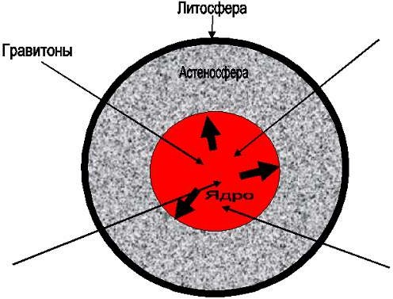

Рис.13

К этому надо добавить, что в центральной части ядра сверхвысокая плотность может объясняться тем, что при огромном давлении протоны теряют возможность образовывать ядра атомов. Атом вообще может существовать только в условиях, когда около протона имеется достаточное пространство для движения электронного облачка [4]. А при большом давлении протоны находятся друг к другу настолько близко, что такого свободного пространства между ними нет.
По мере удаления от центра ядра Земли давление уменьшается, и в какой-то момент появляется возможность для образования ядер атомов (из протонов). При этом возникает дополнительное давление от протона во внешнюю среду, и это давление изменяется скачком. То есть на некотором расстоянии от центра ядра Земли возникает граница, вне которой атомы еще существуют как атомы, а внутри этой границы они превращаются в сплошную массу протонов (наподобие вещества нейтронной звезды). Нельзя исключить, что это и есть как раз та часть центрального ядра Земли со сверхвысокой плотностью, которая индицируется сейсморазведкой.
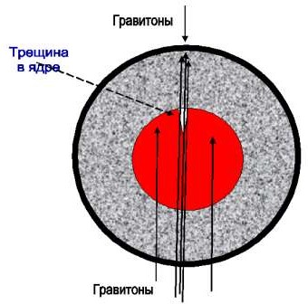

Рис.14

В результате образования в ядре нового вещества, в нем (и преимущественно на границе ядра) возникают внутренние напряжения. Из-за этого твердое ядро может растрескиваться (на рис.14 это условно показано белым треугольником на внутреннем круге). При появлении таких трещин (или любых крупных неоднородностей) вышеупомянутое соотношение потоков гравитонов неизбежно изменяется. Часть гравитонов, которая должна была бы поглотиться в цельном ядре, теперь «проскакивает» насквозь (рис.14). В общем случае, для всего столба вещества между трещиной в ядре и поверхностью Земли экранировка гравитонов со стороны ядра уменьшается. Экранировка нарушается скачком (растрескивание), за очень короткое время. При этом практически мгновенно на поверхности Земли в сравнительно ограниченном районе изменяется сила тяжести. Землетрясение еще не произошло, но некоторые животные ощущают начало возникновения трещины по изменению гравитации (силы тяжести), и проявляют беспокойство и желание убежать из потенциально опасного места.
Рыбы могут чувствовать слабые изменения гравитации, и стараются развернуться в направлении возникновения градиента гравитации (почему именно так – неизвестно) .
Гравитационные изменения распространяются практически мгновенно и на огромные расстояния. Поэтому может показаться, что по этой гипотезе все животные, находящиеся в огромной области вокруг очага будущего землетрясения, должны бы отреагировать немедленно и одновременно. Однако, они реагируют тем раньше, чем дальше они находятся от источника «сигнала». На это обратил внимание инж. А.Ягодин (Израиль), но дал ему совершенно иное истолкование [5].

Гравитационные явления и аномалии

Существует множество свидетельств изменения величины гравитации в районах землетрясений. Однако эти изменения, как правило, либо не зафиксированы в протоколах наблюдений, либо считаются следствием происходящих перемещений больших масс литосферы.
Аномалии во время землетрясений (и перед ними) были известны очень давно, но лишь в 80-х годах ХХ в на них обратил внимание как на возможную причину землетрясений инж.Барковский [6]. Стала более ясной их связь с малопонятными природными явлениями (цунами, атмосферные и ионосферные возмущения, водяные линзы в океанах, внезапные извержения вулканов, поведение животных). Эффекты головокружения у людей во время и перед землетрясениями также могут быть вызваны резкими изменениями «гравитационной обстановки» (силы тяжести и ее направления).

Развитие событий

Развитие событий в области, расположенной над разломом в ядре может происходить по разным сценариям в зависимости от местной ситуации. После возникновения разлома в ядре, в область разлома и над ним проникает (со стороны ядра) дополнительное количество гравитонов, которые ранее поглощались в этой области ядра. Прежде всего, даже с первого взгляда очевидно, что раскрытие разлома (трещины) может происходить с разной скоростью, трещина может иметь разную глубину, а на границе ядра и астеносферы могут возникать разные ситуации.

Случай «А». Простая трещина.
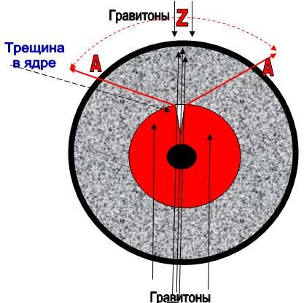

Рис.15

Из рис.15 следует, что при возникновении в ядре разлома (трещины) гравитационная ситуация на всем пространстве «A-Z-A» изменится: часть гравитонов уже не будет поглощаться в ядре и окажет «выталкивающее» действие на все объекты на своем пути. Предметы на поверхности Земли (например, в точках «А») станут немного легче; гравиметры зафиксируют изменение величины гравитации. Однако землетрясение в точке «Z» произойдет в тот же момент лишь при условии, что разлом в ядре представляет собой действительно раскрывшуюся трещину. В этом случае землетрясение может произойти внезапно, и его сила зависит, конечно, от параметров раскрывшейся трещины и изменения суммарного потока гравитонов.
Гравитационные изменения распространяются с исключительно высокой скоростью, и астеносфера для них – не преграда. Поэтому они могут быть обнаружены на поверхности Земли гравиметрами (и некоторыми животными) практически в момент их возникновения. Прочие сейсмические явления могут иметь различное запаздывание в зависимости от места их возникновения и скорости распространения.
При возникновении «трещины» в ядре столб астеносферы над трещиной высотой почти в 3000 км, прикрытый сверху литосферой, резко освобождается от чудовищного давления, и может удлиняться на несколько метров, что приводит к сильному удару из-под земли для объектов на ее поверхности. Выделяющаяся при этом в районе трещины в ядре энергия соизмерима с энергией взрыва водородной бомбы (см. далее раздел «Энергия выброса»). Однако, весь этот процесс происходит значительно медленнее, чем собственно изменение гравитации, так как он связан с распространением напряжений внутри астеносферы и литосферы. (На практике в объеме астеносферы происходят более сложные процессы, что может приводить к возникновению гипоцентров землетрясений не вертикально над трещиной, и на весьма большом удалении от гравицентра на поверхности ядра Земли.)
По мере приближения к поверхности Земли плотность этого потока гравитонов будет уменьшаться. Если этот поток поглощен «столбом» почти полностью, то может наблюдаться как раз описанное выше явление изменения гравитации на небольшую величину. Если же поглощение было недостаточным, то на поверхности мы будем иметь еще и «гравитационный удар», при котором «камни падают в небо» [7].
При возникновении подобного разлома от него вверх начинает распространяться волна сжатия в астеносфере. Следует только учитывать, что это сравнительно медленный процесс в силу свойств астеносферы (пластичность). Кроме того, раскрыв разлома происходит не мгновенно, а за время от нескольких минут до часов. Поэтому волна эта является медленно нарастающей. Дойдя до литосферы, волна отражается и медленно возвращается к ядру. На некоторой глубине возрастающий фронт волны, отраженный от литосферы, может встретиться с нарастающим фронтом волны, которая продолжает идти от ядра. Здесь может возникнуть сложение напряжений, и образоваться гипоцентр так называемого «глубокофокусного» землетрясения. Если процесс раскрытия разлома в ядре достаточно медленный, то этого может и не произойти.
Затем могут возникать дополнительные эффекты во всем «столбе» астеносферы от границы ядра до поверхности литосферы. «Столб» может менять свои размеры, и в нем могут возникать разного рода «подвижки» и «волны». Все это будет отражаться и в явлениях на поверхности Земли. Подвижки вещества астеносферы могут приводить к возникновению электрических и магнитных явлений, теллурических токов, к акустическим эффектам, изменениям уровня воды в скважинах, и даже к атмосферным явлениям типа облаков специфической формы.

Возможно, в данном случае неправильно говорить о «высвобождающейся» энергии. Она ниоткуда не высвобождается. До разрыва поверхности ядра энергия гравитонов поглощалась в области, которая теперь свободна от вещества; и в этой области энергия больше не поглощается. Можно считать, что эта энергия теперь в значительной мере начинает поглощаться в «столбе». С одной стороны, столб освобождается от части прежнего давления, становится «легче» и менее плотным. С другой стороны, новые поглощаемые им гравитоны мгновенно воздействуют на весь столб, начиная со стороны ядра. Возникает местное избыточное давление на астеносферу со стороны столба. Как указано выше, это давление МОЖЕТ создать в астеносфере волну напряжения, которая также может быть причиной глубокофокусных землетрясений.
Однако, это лишь один из возможных «сценариев» раскрытия трещины в ядре. Возможны и другие случаи. Все эти явления требуют всестороннего изучения.

Случай «Б». Выброс из разлома

Возникновение разлома в ядре может сопровождаться отрывом частей ядра, как показано на рис.16. В этом случае процесс будет не слишком отличаться от случая «А». Он будет лишь более «размазанным и слабым, так как часть гравитонов, ранее поглощаемых в материале трещины, все же «вырвется из ядра».
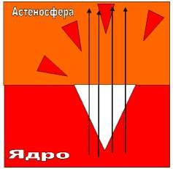
Рис.16

Случай «B». Отрыв монолитной части ядра

На рис.17 схематически показан этот случай. Оторвавшаяся часть ядра не разваливается на составляющие, а остается сравнительно монолитной. И это заметно меняет дело. В самом общем случае локальное изменение величины гравитации приведет к изменению веса любой массы, находящейся в зонах, куда попадают измененные потоки гравитонов. В данном же случае на поверхности литосферы непосредственно над местом выброса вещества из ядра гравитационная обстановка изменится очень мало – на пути «вертикальных» гравитонов находится то же самое количество вещества, что и до возникновения разлома. Но вокруг разлома возникнут боковые потоки гравитонов. И вот именно их могут зафиксировать приборы (и животные) на большом удалении от будущего эпицентра.
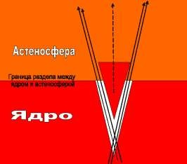
Рис.17
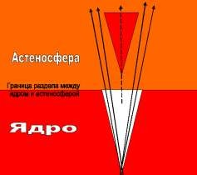

Рис.18

В дальнейшем выброшенный из ядра фрагмент начинает подниматься к поверхности Земли (к нижнему краю литосферы), и траектории гравитонов изменяются, как бы сжимаясь к точке будущего эпицентра (рис.18). При этом у наблюдателя на поверхности Земли, регистрирующего уровень гравитации с помощью приборов, может возникнуть ощущение, что он наблюдает некую «волну», сходящуюся к эпицентру. Понятно, что в описанной ситуации, чем ближе находится наблюдатель (животное) к эпицентру, тем позже он обнаружит появление этой «квази-волны». Более того, если оторвавшийся фрагмент ядра имеет размеры более километра, то наблюдатели в самом эпицентре и в зоне этого фрагмента вообще могут не почувствовать приближение фрагмента к поверхности, до самого момента землетрясения.
Возможны, конечно, и другие случаи, когда от ядра отрываются несколько фрагментов разного размера, причем не одновременно. Нечто подобное наблюдается перед извержениями на поверхности вулканов, когда в течение относительно короткого времени в разных местах вулканического конуса открываются и почти сразу же закрываются огромные щели-разломы. В этих случаях общая картина может быть «смазанной».

Выброс фрагмента материи ядра

После отрыва от ядра отдельный его фрагмент поднимается сквозь астеносферу к поверхности Земли, к литосфере. И вот уже по достижении этим фрагментом нижней границы литосферы может произойти удар, вызывающий землетрясение.
Размеры «пузыря» или фрагмента ядра могут составлять десятки, и даже сотни километров. Чувствительные гравиметры могут обнаружить такой объект на очень большом расстоянии. Недавно было обнаружено воздействие сильных землетрясений на орбиты искусственных спутников Земли при землетрясении в Японии. Причем независимые наблюдатели отметили, что спутник изменил орбиту несколько раньше, чем произошло землетрясение.
Отделившись от ядра, фрагмент попадает в зону с существенно меньшей температурой (хотя все еще и высокой – несколько тысяч градусов). При этом в соответствии с известными термодинамическими процессами, его поверхность, остывая, превращается в некую «корку»; фрагмент становится подобен ореху в скорлупе. По мере подъема к поверхности давление снаружи такого «ореха» все время уменьшается, а давление внутри определяется все еще сохраняющейся сверхвысокой температурой и давлением, которое фрагмент «забрал с собой, из глубины». На глубинах меньше 500-700 км от поверхности литосферы давление внутри может превысить прочность «скорлупы», и тогда фрагмент «взрывается»; возникает гипоцентр глубокофокусного землетрясения.
Этот взрыв может произойти на любой глубине. Но бОльшая часть отделившихся от ядра фрагментов все же добирается до нижней границы литосферы, где давление минимально, и здесь могут происходить чисто механические явления (удар), провоцирующие взрыв фрагмента. Именно по этой причине подавляющая часть гипоцентров при землетрясениях группируется на глубинах 8-30 км.

Энергия выброса фрагмента

Ориентировочный расчет кинетической энергии фрагмента ядра размером в 1 км³:
При плотности даже 10 г/см³ (в 10 раз плотнее воды(!) кубический километр имеет массу 10.10⁹=1.10¹⁰ кг.
При скорости даже только 30 км в час (10 м/с) такой фрагмент будет иметь энергию

Е=mv²=1.10¹⁰(кг).100(м²/с²) =1.10¹² Дж

Энергия взрыва атомной бомбы в Хиросиме была равна (в расчете на 4 МДж/кг = 4.10⁹ на тонну тринитротолуола) Е=4228 (кДж/кг).
20 (килотонн)= 20 000.4.10⁹ ~80 000.10⁹ =80.10¹² Дж.
Это, конечно, меньше энергии бомбы, примененной в Хиросиме. Но при скорости 100 км/час энергия фрагмента уже в почти в 10 раз больше. При бόльших размерах фрагмента соответственно увеличивается и его энергия.
Возможность движения в астеносфере крупных образований высказывается, в частности, исследователями из ЮАР [8].

«Длиннопериодные колебания» на сейсмограммах

Обычная сейсмограмма состоит из короткопериодических (высокочастотных) колебаний, так как полоса пропускаемых частот сейсмометра находится в пределах 0,004—0,05 Hz , и на колебания с периодом меньше 20 сек прибор не реагирует. На рис.19 приведен образец сейсмограммы одной из многочисленных сейсмостанций, расположенных по всему Земному шару. На ней сгустком черных линий показаны сейсмоколебания, возникающие вследствие обычных землетрясений, даже на очень большом расстоянии от станции.
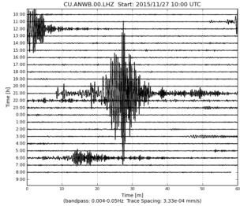

Рис.19

Конструкция сейсмометра в общем случае содержит довольно большую массу, подвешенную на пружинах. При очень медленном перемещении всей конструкции перо сейсмометра перемещается вместе с инерционной массой, и не меняет своего положения на записывающем «барабане». Однако на некоторых сейсмограммах станций, расположенных в разных точках Земли (рис.20) время от времени появляются записи колебаний с периодом до нескольких минут, причем очень большой величины. Эти колебания получили название «длиннопериодных колебаний» (в дальнейшем – «ДПК»).

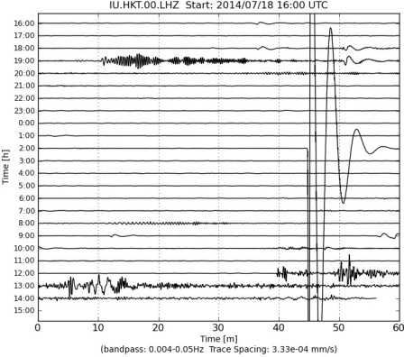

а)
Рис.20
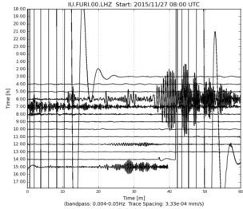
б)
Рис.20

Эти ДПК были замечены очень давно, но до последнего времени не получили своего объяснения. Впервые автору указал на это явление Г.А.Разгон в своем личном сообщении в конце 2015 года.
Характерным для этого явления было то обстоятельство, что ни на станции, фиксирующей это явление, ни на сейсмостанциях в радиусе нескольких сотен километров вокруг не наблюдалось никаких заметных колебаний почвы или землетрясений. При существующей конструкции сейсмометров это может происходить только в том случае, если сама инерционная масса сейсмометра становится легче или тяжелее. Согласно же нашим предположениям, образование трещины, прежде всего, должно отразиться на показаниях сейсмометров, в конструкцию которых входит инерционная масса (не акселерометры).
Акселерометры с полосой частот до 0,03 Гц неспособны регистрировать столь медленные колебания почвы (поверхности). Они могут регистрироваться только сейсмометрами с полосой частот от 0,003 Гц типа (Geotech KS-54000 Borehole Seismometr, STS-1, STS-2). Большая инерционная масса такого «классического» сейсмометра может становиться легче или тяжелее из-за изменений гравитационного поля. Именно это может происходить при разломах поверхности ядра Земли.
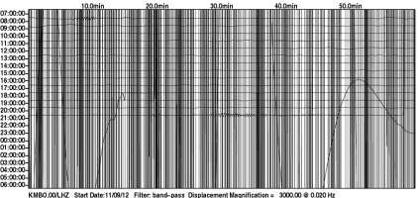
И действительно, на многих сейсмостанциях возникают так называемые «длиннопериодические» колебания длительностью более часа (Намибия, рис.21; Кения, рис.22; Новая Зеландия, рис.23). Сигналы от обычных землетрясений видны на этих сейсмограммах в виде мелких, более высокочастотных колебаний с небольшой амплитудой (несколько миллиметров).
Рис. 21. Намибия
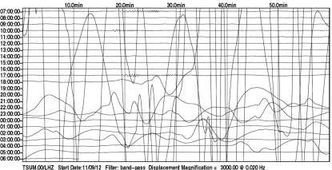

Рис.22. Кения (в то же время)

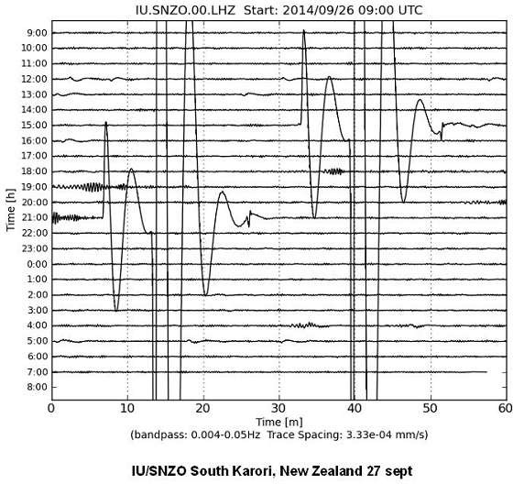

Рис.23. Новая Зеландия

Такие «длиннопериодические» колебания специалисты не относят к распространяющимся сейсмическим волнам, так как находящиеся даже на сравнительно небольшом удалении подобные станции (Турция) не фиксируют этих колебаний ни в тот же момент, ни спустя какое-то достаточно большое время.
Особенно явно это видно на аналогичных сейсмограммах станций, установленных в большом количестве на территории США.
Если в районе сейсмостанции возникает изменение величины гравитации, то даже при полной неподвижности опоры сейсмографа его основная инерционная масса начнет двигаться и приводить в движение перо самописца. При этом полоса частот самописца практически не имеет значения. Для случаев в Намибии (рис.21) и Кении (рис.22) время существования таких колебаний составляет многие часы.
Множество этих графиков можно наблюдать на сайтах, обновляемых каждые 30 мин.:
https://earthquake.usgs.gov/monitoring/operations/heliplot.php?virtual_network=GSN
https://earthquake.usgs.gov/monitoring/operations/heliplot.php?virtual_network=ANSS

Эти колебания имеют и другие особенности. Они могут относительно регулярно (иногда с очень высокой точностью, до одной минуты) появляться в районе одной и той же станции, причем в течение нескольких недель, и даже месяцев. А затем они исчезают на долгое время (месяцы), чтобы снова появиться через год примерно в одно и то же время. Такого рода колебания появляются на станциях, расположенных в любых широтах, вплоть до почти полярных. На станции ТИКСИ (TIXI) и KOWA эти колебания возникали каждые сутки в определенное время с точностью до минуты.
Как уже было скаано, в то же самое время в районе точки наблюдения и обнаружения длиннопериодического колебания никакого землетрясения не происходит. Более того, на станциях, расположенных на очень небольшом удалении друг от друга (50 км), такие длиннопериодные колебания часто регистрирует только одна из станций (при идентичности аппаратуры остальных). Одно это уже заставляет отказаться от гипотезы о вибрационном (сейсмическом) происхождении этих колебаний. Во многих других случаях колебания регистрируются почти одновременно на станциях, удаленных друг от друга на десятки километров.
Если бы колебания гравитации возникали от некоего внеземного источника (а ведь это, по сути, гравитационные волны, которые так настойчиво сегодня ищут с многомиллиардными затратами), то они должны были бы одновременно регистрироваться хотя бы на недалеко расположенных друг от друга станциях. Но и этого не происходит.
В соответствии со всем ранее изложенным, эти случаи не могут относиться к варианту процесса, описанному выше как «Случай А». Это может наблюдаться только в «Случае В», когда изменившийся поток гравитонов регистрируется на большом удалении от трещины (гравитоны выходят из разлома под большим углом), а отделившаяся часть ядра практически не изменяет общий поток непосредственно над разломом.
В случае «А» также возможно появление длиннопериодических колебаний, но уже не на столь большом расстоянии от будущего гипоцентра (см. ниже). Замечено также, что во время такого колебания «фоновая» сейсмическая (сравнительно высокочастотная) активность практически не регистрируется, кривые выглядят довольно гладкими.

Форма длиннопериодных колебаний

При рассмотрении указанных выше сейсмограмм можно заметить, что длиннопериодные колебания бывают разными. И поэтому их появление может объясняться разными их особенностями.

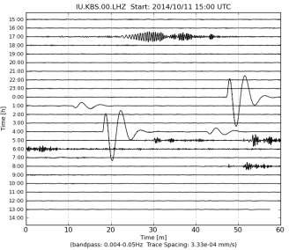
Рис.24

На некоторых сейсмограммах (рис.24) амплитуда этих колебаний весьма мала и они имеют длительность не более двух-трех минут.
На рис.20-23 длиннопериодные колебания ярко выражены; при этом их форма аналогична колебаниям, возникающим от воздействия одиночного импульса на колебательную систему сейсмометра с определенным декрементом затухания.
Особое место занимает сейсмограмма рис.23. На ней ясно видно, что через несколько минут после первичного воздействия имеет место воздействие с обратным знаком; это явление достаточно часто повторяется на очень многих сейсмограммах. Причиной его может быть процесс сравнительно быстрого раскрытия и последующего (через несколько минут) резкого «схлопывания» разлома. То есть этот случай эквивалентен воздействию на колебательную систему сейсмографа «прямоугольного импульса». При этом интересно, что вторая часть процесса («закрытие разлома») выглядит более интенсивной; это возможно, если у процесса раскрытия и закрытия разная скорость. Интересно, что два колебания, разделенные интервалом времени более 5 часов, выглядят совершенно одинаковыми.
Иногда сейсмограмма ДПК выглядит как одиночная (но достаточно широкая) черная полоса (рис.25). Это может быть похоже именно на «гравитационный удар».

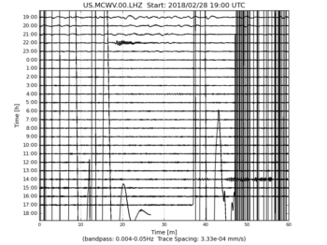
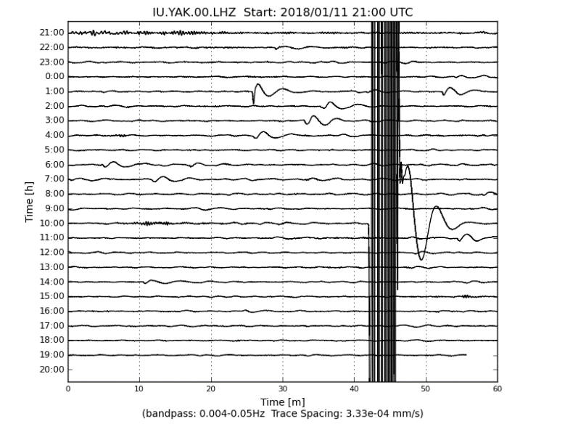

Рис. 25

Но наиболее интересными для анализа оказались случаи, в которых наблюдался «гравитационный шторм» – полностью или частично «зачерненные» сейсмограммы, существующие в течение многих часов (рис.26). Такие сейсмограммы являются, по-существу, результатом многократного появления и наложения «длиннопериодных» колебаний.

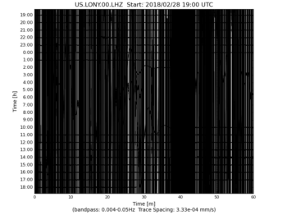

Рис. 26

В результате наблюдений за многими подобными случаями было установлено, что очень часто спустя несколько дней имеют место достаточно сильные землетрясения к западу от станций, зафиксировавших такую сейсмограмму.

Субъективные или объективные причины?

Субъективные факторы

Прежде всего необходимо было убедиться, что ДПК не являются результатом прямого вмешательства человека-оператора в работу измерительной сейсмосистемы, в состав которой входят сейсмометры типа STS-2. Инструкция по эксплуатации приборов STS-2 исключает такую возможность; при любых операциях, связанных с проверкой и калибровкой сейсмометра подача сигналов в телеметрическую сеть автоматически отключается. Об этом же свидетельствуют и разнообразнейшие случаи регистрации ДПК – от регулярного повторения через разные промежутки времени до появления ДПК через совершенно случайные отрезки времени.
На некоторых станциях ДПК появляются через регулярные промежутки времени, с разницей во времени появления всего в несколько минут. На станции KOWA это происходило каждые сутки в течение нескольких месяцев. Но задолго до этого времени, а также впоследствии, ДПК на этой станции вообще не наблюдались.
Как уже было отмечено, сам принцип действия сейсмометра (в том числе и сейсмометра STS-2) основан на инерционности массивного тела, сохраняющего свое положение в пространстве при микро-колебаниях опорной конструкции, связанной с измерительным механизмом. Сейсмограмма обычно регистрирует исключительно малые по амплитуде колебания почвы (всего в доли микрона), возникающие при распространении сейсмических волн в объеме Земли при землетрясениях. Измерительная шкала сейсмометра обычно логарифмическая, так что даже сравнительно близкие к станции наблюдения сильные землетрясения не вызывают «зашкаливания» прибора, иначе было бы невозможно отслеживать землетрясения с большой магнитудой. Однако амплитуда сигналов типа ДПК часто значительно превышает амплитуду сигналов, регистрируемых станциями при самых сильных землетрясениях.
Кроме того, форма одиночного ДПК практически повторяет форму колебаний массы самого сейсмометра во время операций по его калибровке. При этом во время калибровки на массу оказывается одиночное принудительное импульсное воздействие, и это воздействие одинаковое по величине для всех станций и приборов. Однако ДПК, появляющиеся на работающих станциях, имеют самую разнообразную амплитуду и форму, что также указывает на отсутствие «человеческого» и технического фактора, и заставляет предположить существование фактора внешнего.
Важно принять во внимание, что техническая процедура проверки и калибровки сейсмометра STS-2 предусматривает первоначальное воздействие на инерционную массу со стороны собственных электрических систем прибора. Поэтому во всех таких случаях колебания типа ДПК начинаются всегда одинаково – с колебания в направлении «вниз». Но в тех случаях, когда форму ДПК на сейсмограмме можно проследить (а это бывает не всегда), сейсмограмма ДПК может начинаться как с колебания «вниз», так и с колебания «вверх». Это означает, что инерционная масса сейсмометра становится либо легче, либо тяжелее. Причем происходит это «импульсно», в течение очень короткого времени, видимо несколько секунд или менее, так как во всем остальном форма колебания практически всегда одинакова (за исключением «хвоста» колебания). Иногда можно наблюдать и быстропеременное начало ДПК.
Все это заставляет полностью исключить из нашего дальнейшего рассмотрения «человеческий фактор».

Возможные объективные причины

Резонно предположить, что на массивное тело сейсмометра, обеспечивающее его инерционность, оказывает воздействие некий внешний фактор, которым может являться растрескивание ядра Земли (см. выше), и, как следствие – гравитонная бомбардировка, приводящая к очень кратковременному эффекту изменения силы тяжести.
Выше была сделана попытка объяснения ситуаций, при которых имеет место «переменное» начало колебания (вверх и затем вниз), как следствие быстрого раскрытия и закрытия трещины. Но когда сигнал ДПК начинается сразу в направлении «вниз», что (по нашей гипотезе) должно соответствовать местному увеличению силы тяжести, это объяснение неприемлемо.
Такая ситуация может возникать в случае мощного гравитонного потока, приходящего из космоса. Такой поток обладает очень большой энергией летящих гравитонов, которые при входе в глубинные области Земли, во-первых, тормозятся, а, во вторых, способны образовывать новое вещество (в соответствии с [4]). В этом случае возникающий новый объем вещества (обычно на границе ядра) также может приводить к образованию разлома в ядре. Последующие события развиваются по тому же сценарию, как и в варианте 1.
Новый фрагмент может образоваться даже на сравнительно небольшой глубине (более 500 км). При этом, естественно, и время подъема такого фрагмента к поверхности будет меньше обычно наблюдающегося в других случаях.
Так как количество наземных сейсмостанций ограничено, и расположение их не всегда соответствует возможностям обнаружения гравипотоков, то вполне возможны ситуации, когда произошедшее где-либо землетрясение не могло быть предсказано именно потому, что гравипоток прошел через земную поверхность там, где станция наблюдения отсутствовала.
Вертикальная скорость (дрейф) фрагментов внутри астеносферы оценивается разными специалистами в пределах 25-100 км/час [8]. Дрейф может происходить также и в горизонтальном (касательном к вращению Земли) направлении. В результате оторванный кусок вещества движется к поверхности по кривой траектории. Горизонтальная скорость чаще всего направлена в западном направлении, ибо скорость точки на поверхности всегда больше скорости «куска» в точке отрыва. Но вектор этой скорости имеет и другую составляющую, направленную к экватору, и эта составляющая тем больше, чем ближе точка отрыва к экватору.
Чем ближе отделившийся кусок к поверхности, тем больше его скорость. Время дрейфа от момента возникновения фрагмента до конца его маршрута у поверхности может составлять несколько суток.
Если оторванный кусок достаточно велик (а он, видимо, может иметь размеры до кубического километра и более), то при ударе куска о нижнюю границу литосферы возникает гипоцентр (очаг) землетрясения. Величина же землетрясения на поверхности зависит от толщины литосферы в точке над гипоцентром. Чем тоньше кора, тем ближе гипоцентр к поверхности, и тем сильнее может оказаться землетрясение.
Если отрыв фрагмента ядра происходит в точке «А» «под» точкой вхождения гравитонного «пакета» в поверхность Земли, то землетрясение может произойти в точке «В» (рис.27). Поскольку толщина астеносферы около 3000 км, точка В может находиться относительно точки А на расстоянии тысяч километров.

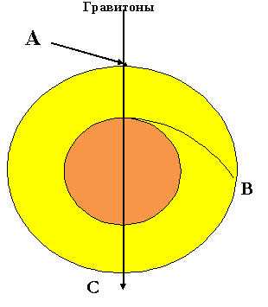

Рис.27

Если бы на другом конце диаметра А-В (в точке «С») находилась бы другая сейсмостанция, то ее сейсмометр также зарегистрировал бы прохождение гравитонного пакета. Однако станции на поверхности Земли расположены недостаточно плотно, чтобы подобное явление могло быть наверняка зафиксировано. Тем не менее, сейсмостанции фиксируют и такие случаи. Ведь при вхождении «гравипакета» в поверхность Земли в районе сейсмостанции сила тяжести кратковременно увеличивается. При этом на сейсмограммах начало колебательного процесса происходит в «отрицательном» направлении (рис.28).
А сейсмостанции, через которые «пакет» проходит в направлении «изнутри-наружу», фиксируют начало процесса в положительном направлении (рис.29).

Kingsville, Texas, USA
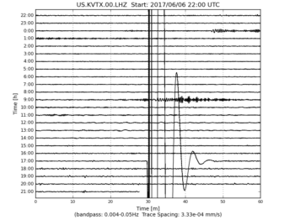
Рис.28

Возможна также ситуация, при которой предсказанное по сигналу гравипотока землетрясение не происходит, если гравипоток не вызвал отрыва фрагмента от ядра, а произошло лишь растрескивание ядра.
Boulder Array Site 6 (Pinedale Array Site 6), Wyoming, USA
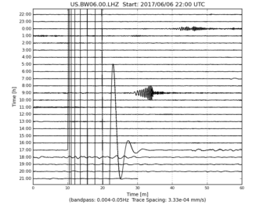
Рис.29

Таким образом, возможны как минимум два «механизма» возникновения ДПК.
Один – простое растрескивание ядра, в результате чего поток с противоположной стороны Земного шара становится больше (выброс сейсмограммы "вверх"), и одновременно растрескивание может приводить к выбросу (отделению) фрагмента с последующим его подъемом наверх и дрейфом в западном направлении до момента землетрясения где-нибудь на весьма большом расстоянии от радиального положения трещины.
Второй – гравитонный, когда мощный поток гравитонов в поперечнике несколько километров (или даже десятков километров) проходит от поверхности до ядра, там тормозится веществом ядра, и, в конечном счете, образуется новое вещество (причем в довольно большом объеме и по массе). В этом случае мы будем наблюдать бросок сейсмограммы "вниз". Но в этом случае вовсе не обязательно отделение фрагмента от ядра с последующим землетрясением. Землетрясения может и не быть, или оно будет не слишком заметным.
Все эти случаи (и каждый – в отдельности) требуют специального изучения.

Дополнение. В самое последнее время появилось достаточно простое объяснение разницы в началах длиннопериодных импульсов. А именно – при возникновении разлома в ядре поток гравитонов «изнутри-наружу» увеличивается. И величина гравитации в зоне установки сейсмографа уменьшается. Длиннопериодное колебание начинается от нуля «вверх». Через некоторое время (иногда очень непродолжительное) разлом может закрыться, и тогда сила тяжести на поверхности Земли вновь увеличивается, возвращаясь к первоначальной (или близкой к ней) величине. Возникает длиннопериодный импульс, начинающийся с колебания «вниз». Аналогичные процессы легко продемонстрировать на примере электрических цепей.

Движение фрагментов

Итак, в целом ряде случаев, после того, как на некоторой сейсмостанции зарегистрировано «длиннопериодическое» колебание (ДПК), на значительном удалении от станции может возникнуть землетрясение той или иной силы. Это происходит не сразу, а спустя несколько десятков часов (до нескольких суток). И эти два обстоятельства до последнего времени маскировали связь ДПК с землетрясениями.
Некоторое прояснение этого процесса появилось в связи с разработкой гипотезы «Кипящая Земля» [10], согласно которой возможен отрыв огромных газовых пузырей от границы ядра и астеносферы. Там же было сделано предположение, что кроме газовых пузырей от ядра (или вышележащих слоев) могут отрываться более массивные куски вещества ядра и астеносферы («фрагменты»), также поднимающиеся к поверхности. Но если для отрыва газовых пузырей достаточно простого «кипения» массы астеносферы, то отрыв массивных фрагментов (размером более 1 км³) может происходить и по другой причине, а именно – из-за кратковременного воздействия импульсного гравитонного потока.
Согласно нашим наблюдениям, отделившиеся от ядра фрагменты поднимаются к поверхности в течение 3-4 дней, если они отделились вблизи экватора (по широте), около 6 дней – для средних широт, и около 10 дней – для приполярных областей. В северных и южных широтах можно проследить связь гравипотоков и землетрясений даже в широтах выше 70 град. При этом в полярных областях фрагменты вовсе не обязательно перемещаются по широте; они могут двигаться и в меридиональном направлении, поскольку вблизи полюсов вращение Земли сказывается на их движении в минимальной степени.
Гравитонные потоки, зафиксированные на территории США в восточных и средних штатах, могут быть связаны с землетрясениями в районе Калифорнии. Потоки, зафиксированнные в западных штатах (Вашингтон, Орегон) могут вызывать землетрясения уже в Тихом океане (Марианская впадина), и, возможно, на Камчатке.
Гравитонные потоки, зафиксированные в Центральной Америке (экватор) были связаны с землетрясениями в этих же районах (Гватемала).
Установить связь гравипотоков с землетрясениями в Южной Америке затруднительно из-за отсутствия станций наблюдения в Южной Атлантике. «Черные» сейсмограммы от станции о-ва Тристан-да-Кунья с высокой вероятностью соответствуют последующим через несколько дней землетрясениям в Аргентине и Чили.
Станция в Мали KOWA (Зап.Африка) может давать сигналы для Центральной Америки.
Станция ADK (Юго-Западная Аляска), скорее всего, дает сигнал для Камчатки.
Станция KONO Kongsberg, Norway в Норвегии – для Гренландии, Исландии и о.Ян-Майена,
Станция (KBS Ny-Alesund ) – для разных районов в приполярных областях.
Для Вьетнама, Таиланда и Филиппин большое значение могут иметь гравипотоки на станции Марианской впадины.
Гравипотоки в Китае на станции могут быть связаны с последующими землетрясениями в Иране.
Станция в Киеве (KIEV) дает сигналы, связанные с последующими землетрясениями в Европе.
К показаниям станций в Техасе следует относиться с осторожностью; в любом случае они дают сигналы для Мексики; но в Мексике землетрясения происходят почти непрерывно, и поставить их в соответствие с сигналами станции в Техасе затруднительно, хотя станция в Техасе также дает сигналы очень часто.
ДПК от станций в штатах Вашингтон и Орегон позволяют ожидать землетрясения на Алеутских островах и на Камчатке.
На рис. 30 стрелками указаны предполагаемые пути фрагментов от обнаруживших их сейсмостанций до мест землетрясений.
Гравитонный импульсный поток является, как правило, только инициатором последующего землетрясения. Если он не вызывает отрыва фрагмента, то ничего и не происходит. Короткий гравитонный поток обычно не вызывает изменений вблизи ядра и в ядре. Но если поток достаточно мощный, чтобы вызвать образование нового вещества вблизи поверхности ядра и последующее растрескивание ядра, то он может вызвать уже длительный процесс выделения гравитонной энергии из возникшей в ядре неравномерности (трещины). И такой процесс уже может продолжаться часами и десятками часов. Такой процесс часто вызывает отрыв фрагментов и последующие землетрясения на других долготах.

Примечание 1. Следует принять во внимание, что отрыв фрагмента может происходить не всегда. Это, видимо, сильно зависит от общей энергии гравипакета. Гравипакеты с малой энергией вообще могут не отрывать фрагментов. При отрыве фрагментов большой массы может происходить ее дробление на фрагменты меньших размеров, что, конечно, должно отражаться на величине (магнитуде) вызываемых ими землетрясений при достижении ими литосферы.

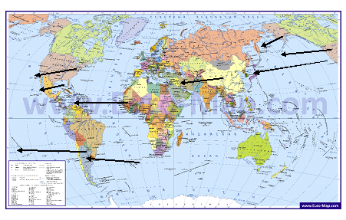

Рис. 30

Примечание 2. Следует также обращать внимание на небольшие гравипотоки, отмечаемые на удаленных и «одиноких» станциях, таких как Тристан-да-Кунья – вполне возможно, что основной поток прошел где-то рядом.
Примечание 3. Наблюдение гравипотоков на территории США на станциях, расположенных в относительной близости друг от друга, приводит к выводу о большой разнице в «диаметрах» гравипотоков в разных случаях. Иногда один и тот же поток (фиксируемый в одно и то же время) может захватывать области до сотен километров, а иногда – всего 50 или менее. При этом, конечно, наблюдается разница в длительности фиксируемого потока.

Если принять сказанное выше в качестве гипотезы, то картина возникновения землетрясений оказывается более сложной, чем простое столкновение-сцепление тектонических литосферных плит; зато эта картина позволяет объяснить и привести в соответствие разнородные явления, наблюдающиеся в связи с землетрясениями (в частности – торнадо).

Торнадо

Одновременно с появлением ДПК могут возникать явления, внешне мало связанные с землетрясениями. Так, торнадо могут вызываться резкими изменениями гравитационного потока при возникновении разлома. Тот, кто видел хотя бы фильмы про торнадо, мог обратить внимание, что весьма массивные предметы поднимаются в воздух еще до того, как к ним вплотную подошел атмосферный вихрь. Более того, хорошо известны случаи, когда поднятые на большую высоту предметы, люди и животные, опускались затем на землю плавно и безо всякого для себя вреда. Это может свидетельствовать о том, что атмосферный вихрь торнадо есть лишь следствие местного изменения гравитонного потока. Время существования торнадо приблизительно соответствует времени гравитонного импульса, регистрируемого многими сейсмометрами. До последнего времени причину возникновения торнадо искали в движениях самих атмосферных масс, наподобие причин тайфунов. Но при внешнем сходстве следствий причина их, все же, может быть различной.

Горообразование

Возникновение горных цепей может быть следствием подпора литосферы изнутри материалом накапливающихся фрагментов, отрывающихся от ядра, а вовсе не результатом горизонтального смятия поверхностных слоев (как утверждает гипотеза тектонических плит). Гипотеза о расширении Земного шара вообще исключает встречное движение плит. Местонахождение на глобусе горных цепей и целых «горных стран» практически совпадает с зонами постоянных землетрясений (западная часть «Огненного пояса» в Тихом океане находится на краю сравнительно податливой части океанского дна), а вулканы в горных областях на материках – явление редкое, и располагаются они, по большей части, в прибрежных зонах.

Загадочные катастрофы

Многие катастрофы, причин которых так и не было найдено, могут быть следствием внезапных разломов в ядре и последующего выброса потока гравитонов. Такими явлениями могут быть одновременные отказы всех барометрических высотомеров и других электронных приборов на самолетах; возникновение «воздушных ям» и тряски самолетов при абсолютно ясной погоде на очень большой высоте; возникновение облаков специфической формы типа «стиральная доска»; внезапные вертикальные выбросы масс воды в морях и океанах, зарегистрированные во многих случаях, и иногда приводящие к катастрофам морских судов.

Феномен «Сасово»

«Гравитонный пакет» сам по себе вряд ли может вызвать сильное землетрясение в литосфере. Однако все явления, которые были зафиксированы в «феномене Сасово» [5] находят свое объяснение с описанной точки зрения.

«Второй удар»

Эта часть предсказаний землетрясений является едва ли не более важной, чем предсказание первого удара потому, что чаще всего на практике одним ударом дело не ограничивается, и люди боятся возвращаться в свои дома. Это тем более опасно, если все происходит при плохой погоде.
И вот здесь наша гипотеза может оказаться весьма полезной. Даже имея всего одну станцию, наблюдающую за движением фрагментов ядра в направлении сейсмоопасного района, можно заблаговременно и с высокой точностью определить момент приближения второго и следующего фрагментов, идущих вслед за первым. Именно так удалось А.Ягодину «увидеть» второй и третий удар при землетрясении в Сомали, второй удар при землетрясении в Италии (L’Aquilla) и второй удар при землетрясении на о.Гаити. Ошибка во втором случае составила 2 часа. Имея всего лишь две станции наблюдения, можно при определенных условиях с достаточно высокой точностью предсказать область возможного будущего землетрясения. Три станции обеспечивают надежную диагностику места и, возможно, даже времени будущего землетрясения.

Предварительные выводы

Из всего изложенного следует, что вовсе не каждое «путешествие» фрагмента к поверхности, и не каждый разлом в ядре Земли вызывает даже слабое землетрясение, и те или иные предвестники. Все зависит от конкретных условий в данной области коры и данной области ядра Земли. На краях тектонических плит даже небольшие фрагменты могут вызвать заметные сотрясения почвы. Фрагменты, поднимающиеся от ядра к нижней границе мощных тектонических плит материков в их центральных областях, как правило, не приводят к сильным землетрясениям. Возможно, происходит накопление вещества под литосферой с последующим его охлаждением, и выделением части газовой составляющей, вследствие чего возникают большие газовые месторождения (Сибирь, Туркмения, Ямал; сейчас нашли нефть и газ в Центральной Африке).
Замечено также, что в океанах, где толщина литосферы сравнительно небольшая, землетрясения происходят значительно реже (хотя Б.Каррыев [1] утверждает обратное). Видимо, тонкая кора легче прогибается под давлением изнутри на большой площади. Удары больших фрагментов в сравнительно тонкую океаническую кору могут приводить к кольцевому цунами, даже если разлом и не возникает. Вот почему, несмотря на довольно частые появления цунами, считается, что в океанах землетрясений почти не бывает. Этот же эффект может быть ответственен за кумулятивные выбросы воды, описанные многими очевидцами.
Наибольшая интенсивность сейсмической активности наблюдается на границах тектонических плит, в местах их «стыка». Эти области (линии, границы) имеют наименьшее сопротивление сдвигу в вертикальном направлении, что приводит к их большой чувствительности даже к сравнительно небольшим фрагментам, появляющимся на их нижней кромке.
Та же причина может приводить и к периодическим извержениям вулканов, когда увеличивается вертикальное давление снизу на магматические слои.
Таким образом, проблема прогноза местных землетрясений несколько (а, может быть, и значительно) облегчается, если следить как за изменением величины гравитации, так и за изменением наклона земной поверхности, потому что только одновременное изменение этих величин (плюс изменение параметров электрического состояния атмосферы) может свидетельствовать о возможности предстоящего катаклизма. В ином случае возможен ложный прогноз.
Рассмотренный выше «механизм»» объясняет в частности, почему при некоторых типах землетрясений (особенно сильных и разрушительных) могут отсутствовать какие-либо предвестники. Это бывает в случаях очень больших и внезапных разломов в ядре. Резкое изменение гравитации (потока непоглощенных в веществе планеты гравитонов) приводит возникновению ударного эффекта. Даже сравнительно небольшие по абсолютной величине перемещения коры, но происходящие в течение короткого времени (несколько секунд) ощущаются на поверхности как удар большой силы.
Также проясняется причина того, что определенные виды предвестников относятся только к определенным видам землетрясений. Приближение оторвавшегося фрагмента к поверхности может быть обнаружено заранее по возникновению форшоков, по появлению электромагнитных явлений, по изменению уровня грунтовых вод, по изменению наклона поверхности почвы по отношению к вертикали.
Становится также более понятно, почему так трудно бывает предсказать возникновение сильных землетрясений – ведь их главная причина находится не вблизи поверхности, как предполагали ранее, не в литосфере, а в ядре планеты. Тем не менее, представляется возможным создать пригодную для большинства случаев систему предупреждения о возможности сильного землетрясения (см. ниже).
Измерение величины и колебаний гравитационного потенциала является наиболее надежным способом диагностики движения фрагментов, отделившихся от ядра Земли. Несколько лет назад Э.Халилов пришел к выводу, что диагностировать будущие землетрясения удобнее с расстояний в тысячи километров. Какими соображениями он при этом руководствовался, осталось неизвестным. Но такая диагностика требует специальной очень чувствительной аппаратуры, при условии, что нужно охватить большие пространства. Если же гравиметр установлен в точке возможного землетрясения (для предупреждения именно этого района), то приближающийся фрагмент может быть обнаружен даже сравнительно грубыми гравитационными датчиками. Условие при этом одно –эти датчики не должны реагировать на обычные сейсмические шумы («микросейсмы»), а это несложно осуществить.

Выводы

1. Одной из вероятных причин землетрясений могут быть разломы на поверхности ядра Земного шара. В свою очередь причиной разлома может быть расширение ядра, происходящее в соответствии с гравитонной гипотезой (о причине гравитации) и выводами В.Блинова [3].
2. Разлом обычно существует ограниченное время – от нескольких минут до часов (причем в последнем случае это могут быть несколько разломов, следующих один за другим).
3. Разлом может быть «открытым» (Случай «А», рис.15), закрытым (Случай «В», рис.17,18) и смешанным ( Случай «Б», рис.16).
При открытом разломе возникает направленный вверх поток непоглощенных гравитонов, вызывающих почти мгновенную реакцию в литосфере («гравитонный удар»).
При закрытом разломе не возникает вертикально направленного потока непоглощенных гравитонов; они поглощаются в отделившемся фрагменте, который начинает двигаться к поверхности Земли. Землетрясение возникает тогда, когда поднимающийся фрагмент ядра приближается к нижней границе литосферы.
В смешанном случае отделившийся фрагмент распадается на несколько частей. Часть гравитонного потока не поглощается и немедленно достигает поверхности, как в случае «А»; отдельные фрагменты движутся к поверхности, аналогично единому фрагменту (случай «Б» рис.16).

Экспериментальная проверка гипотезы

Все вышеизложенное потребовало проверки этих гипотетических предположений на практике. С этой целью на первом этапе были проанализированы сейсмограммы за 2017 и начало 2018 года, на которых наблюдался «гравитационный шторм» – полностью или частично «зачерненные» сейсмограммы, существующие в течение многих часов. Такие сейсмограммы являются, по-существу, результатом многократного появления и наложения «длиннопериодных» колебаний (рис.31).

Рис.31. «Гравишторм»

Были сделаны попытки проследить возникновение землетрясений, которые произошли через несколько дней после появления и окончания «черных» сейсмограмм. Поскольку здесь нет возможности привести все экспериментальные результаты, ограничимся только выводами из проведенного анализа.

1. Как и ожидалось, в большинстве случаев землетрясение, регистрируемое после появления «гравишторма», можно обнаружить в списке землетрясений в направлении к западу от станции, зарегистрировавшей «шторм» (никогда – к востоку). Гипоцентр землетрясения чаще всего находится на весьма большом расстоянии от места его регистрации гравитонного шторма (до нескольких тысяч километров). При этом, чем дальше отстоят друг от друга сейсмостанция и гипоцентр, тем больше времени проходит между регистрацией «шторма» и землетрясением.

2. Если предполагать, что «гравишторм» является следствием отрыва фрагмента вещества ядра и подъема его к литосфере, то дело выглядит так, как будто поднимающийся фрагмент дрейфует в толще земного шара не точно в западном направлении, но отклоняясь при этом в направлении экватора. Это можно понять из обычных механических соображений. При этом фрагменты, возникающие в южном и северном полушариях всегда дрейфуют с отклонением в сторону экватора.

3. В очень редких случаях (таковых было выявлено три), гипоцентр землетрясения располагался в меридиональном направлении (по направлению к экватору). При этом интервал времени между моментом регистрации «гравишторма» и моментом землетрясения оказывался несколько меньше, чем в случаях дрейфа фрагментов в западном направлении.

4. При обработке данных наблюдений возникает представление о некоей «зеркальной» структуре границы Мохоровичича, имеющей место под высокими горными хребтами Кордильер, Анд, а также востока Австралии и Новой Зеландии. Похоже, что эти структуры, расположенные на нижней границе литосферы, препятствуют движению фрагментов в западном направлении, а австралийские «зеркальные горы» заставляют фрагменты двигаться вдоль них в экваториальном направлении.

5. На основании этих наблюдений в рамках гравитонной геофизической гипотезы были сделаны попытки предсказаний последствий «гравиштормов» в течение 2017 и начала 2018 г.г. Результаты превзошли ожидания – имело место около 90% совпадений. Одно из последних наблюдений позволило предсказать очень сильный торнадо в Оклахоме (США). Это тем более интересно, что в это время года торнадо в этих штатах весьма маловероятны.

Пример эксперимента в реальном времени

Станция CHTO Chiang Mai, Thailand 18.814 98.944. 25 июля 2017 г.

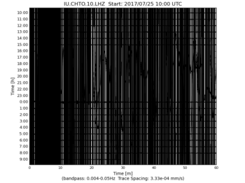

Результат - Аден:

2017-07-28 04:23:41.2 13.27 N 50.77 E 10 4.5 GULF OF ADEN
2017-07-28 03:54:40.3 13.22 N 50.82 E 10 4.5 GULF OF ADEN

Понятно, что для более точных прогнозов и бόльшей уверенности в работоспособности рабочей модели, необходимо было обработать данные гораздо бόльшего количества станций, особенно для Южного полушария. Поэтому была проведена огромная работа по анализу всех случаев возникновения «черных» и «серых» сейсмограмм с 2014 года. Оказалось, что более чем в 60% случаев удавалось определить связь между сейсмограммами подобного вида и землетрясениями, имевшими место в западном направлении от точки наблюдения «черных» сейсмограмм. (Все указанные случаи сведены в один документ, который может быть выслан заинтересованным лицам и организациям по их запросу).

Достоверность прогнозов

Множество фактических землетрясений по-видимому не имеют своих предвестников в виде ДПК просто потому, что нет станций, способных их зафиксировать. Но есть и случаи, когда предвестник-ДПК имеется, а землетрясение не происходит. В этом случае можно предполагать, что фрагмент по каким-то причинам не оторвался или не повлиял в «пункте назначения» (что вполне возможно). Кроме того, достаточно мощный предвестник может вызвать отрыв большого количества фрагментов, которые впоследствии создадут целую серию землетрясений. В дальнейшем следует рассмотреть такую ситуацию, и сравнить общее число произошедших вследствие прихода предвестника землетрясений, и общее время «зачернения», вызванное предвестником.
Очевидно, что предполагаемые причинно-следственные связи могут быть обнаружены только в том случае, если начинать анализ с гравипотоков, а не с уже произошедших землетрясений. Далеко не всякий гравипоток может быть обнаружен при недостаточном покрытии территории Земли зонами чувствительности сейсмостанций. А землетрясения регистрируются практически все «от мала до велика». То есть вовсе не всякое сильное землетрясение сегодня может быть идентифицировано с предвестником-ДПК в виде гравипотока.
Однако, если изложенная здесь гипотеза верна, то обнаруженный мощный гравипоток (серый или черный вид сейсмограммы) должен наверняка предшествовать мощному землетрясению.
В то же время количество сравнительно слабых землетрясений (M<5) столь велико, что на данный момент крайне сложно надежно выделить из них те, которые достоверно связаны с гравипотоками.
Поэтому на данном этапе представляется возможным только один путь – вначале выявляются сейсмограммы с мощными гравипотоками, а затем либо ожидается сильное землетрясение (M>5,5), либо восстанавливается история по уже имеющимся прошлым записям.

Замечание 1.
Из изучения таблиц землетрясений USGS с декабря 2016 по январь 2018 следует, что в полярных областях имеется минимальное количество землетрясений с магнитудой M>5,5 соответственно:
10 N и 19 S в полярных зонах,
53 N и 24 S в средней полосе (30-35),
109 N и 176 S в экваториальных зонах.
В принципе, неудивительно, что в ближних к экватору зонах отрыв фрагментов происходит легче. Но налицо – тенденция. Количество землетрясений (а, возможно, и связанных с ними космических гравитонных потоков) в южном полушарии заметно больше, чем в Северном. Нельзя исключить, что пресловутая форма Земли в виде «геоида» («грушеобразность») связана с более интенсивным процессом накопления вещества от гравитонов, приходящих именно со стороны Южного полушария . С этим может быть связан и эффект прецессии земной оси. Если его причина та же, что и прецессия оси обычного волчка, то это может означать, что вращающаяся планета подвержена некоему общему потоку гравитонов, направленному перпендикулярно эклиптике. С этим же может быть связано и обнаруженное недавно аномально большое количество вулканов в Антарктиде.
Замечание 2. Внешнее воздействие?

В Приложении в конце главы приведены результаты анализа десятков случаев появления «черных» сейсмограмм («гравиштормы») на множестве самых разных сейсмостанций за период 2013-1018 гг. Было обнаружено, что в очень большом числе случаев «гравишторм» повторялся в течение нескольких лет с периодом в 1 год, причем несовпадение дат имело место до нескольких дней, а иногда и в тот же день. Причиной этого явления могут быть какие-то периодические процессы внутри ядра Земли, но в настоящее время на этот счет нет никаких теорий и даже предположений. В то же время в рамках развитых нами представлений о гравитонной среде в космическом пространстве легко предположить воздействие внешних гравитонных потоков. Эти потоки, естественно, не всегда однородны и постоянны, и этим можно объяснить разные моменты возникновения «гравиштормов». Мощный импульсный гравитонный поток вполне может служить инициатором возникновения разлома на границе ядра с последующим уже развитием процесса за счет внутренних причин.

Система предупреждения о землетрясении –

коллективная или индивидуальная? Комбинированная!

До последнего времени такой вопрос даже не ставился. На сегодняшний день надежные методы прогноза отсутствуют, а государственные организации не решаются создавать общенациональные системы предупреждения, так как считается, что вероятность ложной тревоги достаточно велика, и это может нанести ущерб экономике. То обстоятельство, что люди не будут своевременно предупреждены даже при невысокой вероятности правильного прогноза, во внимание почему-то не принимается. Логический результат такого подхода продемонстрирован в Китае – сотни тысяч погибших в Сычуане.
Тем временем, так называемые «простые люди», действуя по принципам "Спасение утопающих – дело рук самих утопающих" и "На безрыбье и рак – рыба", искали и нашли "альтернативные" методы спасения собственной жизни (если уж нельзя спасти имущество). Методы очень простые – наблюдения за поведением животных (рыбок, пресмыкающихся и даже птиц). Те животные, которые чувствуют "пузом" приближающееся землетрясение (жабы, змеи, и даже крысы), уходят на открытые места заранее, иногда за несколько суток, чтоб не завалило. Те, кому в природе землетрясение грозит в меньшей степени (птицы, волнистые попугайчики), поднимают шум и крик минут за пять до удара, чего во многих случаях вполне достаточно, чтобы уйти из больших домов. Попугаи даже предпочтительнее рыбок и гадов, так как надежно разбудят вас ночью, а далекие землетрясения, на которые рыбы тоже реагируют, никого не интересуют.
Понятно, что многие из нас могут и не дождаться создания государственной системы, тем более, что на такую систему накладываются довольно жесткие требования по минимизации вероятности ложной тревоги. Частая подача сигнала тревоги снижает доверие к сигналам такой системы, как это было с тем пастушком из сказки, который пугал односельчан криками "Волк! Волк!"
Сообщения о возможности землетрясения, которые могут публиковаться в Интернете отдельными наблюдателями, также могут вызвать панику, и потому подобная деятельность государством не поощряется.
Индивидуальная же система подобными требованиями не ограничена. Вы сами принимаете решение – послушаться вам предупреждения приборов или нет. От того, что ложная тревога заставит вас "понапрасну" на всякий случай выйти из здания прогуляться на какие-то пять минут – ничего не случится. Но однажды она спасет жизнь вам и вашим близким.
Система предупреждения о землетрясении, вообще говоря, мало отличается от системы предупреждения о пусках ракет с территории противника (арабо-израильский конфликт). Ведь при запуске ракеты она вовсе не обязательно упадет вам на голову. Тем не менее, многие люди все же бегут в убежище, и никто не сетует по поводу ложной тревоги. Аналогично и в случае предупреждения о возможном землетрясении – заранее известно, что оно, возможно, и не произойдет. Но, по сути, Система предупреждает не о самом землетрясении, а о ВОЗМОЖНОСТИ, о высокой вероятности этого события.
Основная идея комбинированной системы состоит в том, что любой человек, находящийся в сейсмоопасном районе, может приобрести относительно недорогую станцию предупреждения в личную собственность. Станция устанавливается в доме покупателя или на принадлежащей ему территории. В состав станции входят 3-4 прибора, совместно и автоматически анализирующих гравитационную обстановку и состояние электризации атмосферы (простой гравиметр и датчик атмосферного электричества).
Гравиметр реагирует отдельно как на гравитационный импульс от возникшего на большом расстоянии разлома, так и на постепенное изменение гравитационной обстановки в точке нахождения прибора. Последнее чаще всего связано с другими предвестниками землетрясения, в частности – с изменением электромагнитного состояния атмосферы (атмосферное электричество), для измерения которого служит отдельный датчик.
При совпадении сигналов от датчика атмосферного электричества и датчика постепенно изменяющейся гравитации анализатор выдает сигнал непосредственной опасности в месте своего нахождения. Одновременно сигнал от импульса гравитации, полученный от удаленного разлома, может направляться автоматически на Центр сбора информации от множества аналогичных анализаторов, расположенных по всему миру. При этом анализатор не выдает сигнала тревоги на месте своего собственного расположения. Центр сбора информации только анализирует приходящие сигналы от индивидуальных анализаторов и посылает сигнал предупреждения о ВОЗМОЖНОСТИ будущего землетрясения в той или иной зоне.
Таким образом, система подобных анализаторов выполняет функцию как индивидуальной, так и коллективной системы. Сигналы о возможном разрушительном землетрясении обнаруживаются за много часов до того, как оно произойдет (6-12 часов). При этом непрерывно оценивается вероятность будущего землетрясения.
Вследствие того, что аппаратура появляется у множества независимых потребителей, обширная сеть наблюдения через некоторое время создается сама собой.

Спутниковая система предупреждения о землетрясении

Было обнаружено, что на станциях, расположенных на расстояниях более 50 км друг от друга, при появлении «гравишторма» на одной из них, на другой такой же станции не наблюдается даже признаков «длиннопериодных» колебаний. Поэтому для надежного выявления всех случаев гравиштормов на всей поверхности планеты таких точек наблюдения (станций) должно быть больше возможного разумного их количества. Сюда надо добавить практическую невозможность установить нужное количество станций наблюдения в океанах (а это около 70% поверхности планеты). Поэтому наиболее естественным представляется создание спутниковой системы наблюдения за «гравиштормами». Предпосылкой такой системы является вышеуказанная европейская система на базе спутника GOGE. Несколько таких спутников на соответствующих орбитах могли бы обеспечить необходимое покрытие поверхности Земли и по территории, и по времени. Срок службы спутника может быть увеличен с помощью малогабаритных плазменных двигателей.

Приложение
Статистика исполнения предсказанийземлетрясений за январь – июль 2018 г
Левый столбец – дата предсказания. Средний столбец – предполагаемое землетрясение (дата, место). Правый столбец – фактическое событие.
d - глубина гипоцентра землетрясения (км); M - магнитуда

Дата  2018 г. | Предполагаемое событие | Фактическое событие
2018-01-18 | Аляска | 2018-01-23 09:31:44.1 56,03 N 149,5 W d=30 km M=7,9  Gulf of Alaska
2018-03-04 | Antarctica | 2018-03-16 09:25:03.0 56,44 S 25,60 W d=20 km M=5,5  SOUTH SANDWICH ISLANDS REGION
2018-01-17 | California | 2018-01-19 16:17:47.5 26,86 N 110,80 W d=10 km M=6,3  Gulf of California
2018-01-06,07 | через 3-4 дня на широтах до 20-й к западу должно быть около М5 | 2018-01-10 02:51:32.3 17,40 N 83,59 W d=15 km M=7,6  NORTH OF HONDURAS
2018-01-18 | California | 2018-01-19 16:17:47.5 26,86 N 110,80 W d=10 km M=6,3  Gulf of California
2018-01-13…17 | Центральная Америка | 2018-01-16 15:03:53.2 11,05 N 86,3 W d=30 km M=5,9  NEAR COAST OF NICARAGUA
2018-01-09 | Иран | 2018-01-13 17:05:26.7 26,85 N 52,11 E d=10 km M=4,6  SOUTHERN IRAN
2018-01-25 | Шпицберген | 2018-02-04 13:24:33,1 83.06 N 6.16 W d=2 km M=5,4  Север Шпицбергена
2018-02-09 | Завтра-послезавтра в Зап.Европе, на широтах южнее Киева (меньше 50^{о} ) | 2018-02-12 03:08:30 46,62 N 0.66 W d=2 km M=4,7  Франция
2018-02-21 | Не сильное, но предсказанное | 2018-02-26 18:44:41.0 UTC 33.48 N 116.50E d=12 km M=3,9
2018-03-05 | Через неделю (максимум 10 дн.)  Возможно землетрясение в океане около южной оконечности Африки | 2018-03-10 14:27:53,6 56.37 S 27.58 W d=10 km M=5,5  South Sandwich Island
2018-03-18 | В ближайшее время в Ю.Америке южнее 25 град. ю.ш. | Mendoza, Argentina 2018-03-19 12:51:16,3 UTC  32.37 S 69,48 W d=112 km M=5,1
2018-03-27 | Через 3-5 дней возможно землетрясение в районе о.Фиджи, Соломоновых о-вов | 2018-04-02 5:57:32.8 24.95 S 176.80 W d=80 km M=6,2  South of Fuji Island
2018-04-03 | Через 3-4 дня –  Новая Гвинея | 2018-04-07 05:48:41.1 5,84 S 142,5 E d=29 M=6,3  NEW GUINEA, PAPUA
2018-04-10 | Там же | 2018-04-13 6,21 S 142,56 E d=10 M=5,0 NEW GUINEA  2018-04-16 5,98 S 142,70 E d=10 M=5,1 NEW GUINEA
2018- 04-04 | Район Шпицбергена | 2018-04-12 73,84 N 8,17 E d=10 M=4,3 Greenland Sea
2018-04-11 | 15-17 апреля возможно сильное землетрясение в районе о.Фиджи  18.21 S 177.92 W  M>5 | 2018-04-15 23:40:20.4 23.58 S 175.43 W d=10 km M=5,2  Tonga Region  2018-04-15 23:12:57.6 20.15 S 177.42 W d=10 km M=5,2  South of Fuji Island
2018-05-02 | Примерно 5 мая в Центральной Мексике может сильно трахнуть....Может быть... | 18-05-04 22:32:55.9 19.46 N 155.06 W d=5 km M=6,9  Island of Hawaii  Сильно промахнулся по долготе. Вместо Мексики  тряхнуло на Гавайях. Но довольно сильно и на небольшой  глубине.
2018-05-18 | Ожидается 25-27 мая к западу от Центральной Аляски | 2018-05-25 03:54:22.1 51,82 N 175,87 W d=60 M=4,9
2018-05-19 | Через 10-12 дней в Гренландии | 2018-06-04 22:49:27.5 65,03 N 52,18 W d=10 M=4,5
2018-06-05 | В океане к западу от Испании | 2018-06-16 20:46:30.3 28,75 N 43,31 W d=10 M=4,9  NORTHERN MID-ATLANTIC RIDGE
2018-06-22 | Примерно 27-28 июня вблизи Сандвичевых о-вов | 2018-26-06 01:48:40 59.45 S 29.75 W d=5 km M=5,7  South Sandwich Island
2018-06-25 | 28-31 июня возможно сильное  Землетрясение в районе Гватемалы | 2018-06-30 03:56:54.2 19.18 N 105,02 W d=44 km M=6,0  Offshore Jalisco, Mexico
2018-06-29 | Через 3-4 дня вблизи экватора в атлантике  У Западной Африки | 2018-07-03 01:50:06.3 8,13 N 38,00 W d=10 M=5
2018-07-09 | Ожидается на Аляске в течение 10 дней | 2018-07-19 14:16:27.3 54,67 N 161,05 W d=20 M=5,6  ALASKA PENINSULA
2018-07-11 | Иран примерно 15 июля | 2018-07-17 03:58:33.5 37.40 N 57.03 E d=10 M=4,9  North-Eastern Iran
2018-07-13 | Марианские о-ва, о.Гуам (5-6 дней) | 2018-07-16 19:34:19.3 14,45 N 146,93 E d=21 M=5,0  ROTA REGION, N. MARIANA ISLAND  2018-07-18 12:27:10.9 13,37 N 144,4 E d=104 M=4,8  GUAM REGION  2018-07-20 18,47 N 145,98 E d=170 M=5,7  PAGAN REG. N. Mariana Islands
За янв.- июль 2018 г. всего 26 предсказаний, не подтвердилось 2. Процент удачных около 90%

Текст зарегистрирован в U.S. Copyright Office в июле 2018 г.

Литература к гл. 10

- Каррыев Б. Вот пришло землетрясение. https://sites.google.com/site/2009earthquake
- Вильшанский А. О возможной причине гравитации и следствиях из нее. Доклад на конференции в г.Ашдод, 2005. http://elektron2000.com/vilshansky_0007.html
http://www.geotar.com/position/kapitan/stat/prichina1.pdf
- Блинов В.Ф. «Растущая Земля: из планет в звезды».Изд-во УРСС, Москва, 2003
- Вильшанский А. Физическая физика, т.1,2. «Гравитоника», изд. Lulu, 2015-2016 г.
- А.Ягодин. Patent (PCT) (WO2008053463) System of the pregiction of the earthquake http://patentscope.wipo.int/search/en/WO200805346 3
- Барковский Е.В. Новейшая теория природы землетрясений как гравитрясений: теория и практика. http://www.rusphysics.ru/articles/199/
- Черняев А.Ф. Камни падают в небо. http://insiderblogs.info/wp-content/uploads/2011/07/%D0%A7%D0%B5%D1%80%D0%BD%D1%8F
%D0%B5%D0%B2-%D0%90.%D0%A4.- D0%9A%D0%B0%D0%BC%D0%BD
%D0%B8-%D0%BF%D0%B0%D0%B4%D0%B0%D1%8E%D1%82-%D0%B2-
%D0%BD%D0%B5%D0%B1%D0%BE.pdf
- James K. Russell, Lucy A. Porritt, Yan Lavallée & Donald B. Dingwell Kimberlite ascent by assimilation-fuelled buoyancy.
http://www.nature.com/nature/journal/v481/n7381/full/nature10740.html
9. Феномен «Сасово».
https://www.google.ru/?gws_rd=ssl#newwindow=1&q=%D0%A4%D0%B5%D0%BD%D0%BE%D0%BC%D0%B5%D0%BD+%D0%A1%D0%B0%D1%81%D0%BE%D0%B2%D0%BE
10. «Кипящая Земля» журнал «ДНА», 2015 г, вып.31, серия «Геология»
- Приложение. Эксперименты по обнаружению связи между специфическими сейсмограммами и реальными землетрясениями.
http://www.geotar.com/hran/attachment_2018.pdf (доступен по запросу)

